第５学年　体育科学習指導案

日　時：令和６年６月19日（水）

第５校時　13:15～14:00

対　象：第５学年１組　　　20名

学校名：新宿区立淀橋第四小学校

授業者：主任教諭　波江野　礼子

会　場：体育館

研究テーマ

**自ら課題を設定し、運動の楽しさを味わいながら基礎体力の向上を目指す児童の育成**

**１　単元名**

ボール運動（ネット型）『キャッチバレーで体力向上！』

**２　単元の目標**

|  |  |
| --- | --- |
| 知識及び技能 | 個人やチームによる攻撃と守備によって、簡易化されたゲームをする。また、片手又は両手でボールを操作し、相手が捕りにくいボールを返球することができるようにする。 |
| 思考力、判断力、表現力等 | 自己やチームの特徴に応じた作戦を選んだり、ルールを工夫したりするとともに、自己や仲間の考えたことを他者に伝えることができるようにする。 |
| 学びに向かう力、人間性等 | 運動に積極的に取り組み、ルールを守り助け合って運動をしたり、勝敗を受け入れたり、仲間の考えや取り組みを認めたり、場や用具の安全に気を配ったりすることができるようにする。 |

**３　単元の評価規準**

|  |  |  |
| --- | --- | --- |
| 観点 | 単元の評価規準 | 学習活動に即した評価規準 |
| 知識・技能 | キャッチバレーボールについて、その行い方を理解するとともに、簡単な作戦を生かしてゲームをするための技能を身に付けている。 | ①キャッチバレーボールの行い方を理解する。  ②チームの連係プレーによって、ボールを自陣に落とさないようにすることや、相手コートの相手が取りにくいところにボールを返球するなど、状況に応じた技能を身に付けゲームをすることができる。 |
| 思考・判断・表現 | ルールを工夫したり、自己のチームの特徴に応じた作戦を立てたりするとともに、考えたことを他者に伝えている。 | ①誰もが楽しくゲームに参加できるようにルールを選ぶ。  ②自己のチームのよさや課題を解決するための方法を伝える。  ③自己のチームの特徴に応じた作戦を立て、練習方法を選ぶ。 |
| 主体的に学習に取り組む態度 | 仲間とともにキャッチバレーボールに進んで取り組み、ルールを守って運動したり勝敗を受け入れたりするとともに、友達のよさを認めたり、場や用具の安全に気を配ったりする。 | ①仲間と助け合い、進んで運動に取り組もうとする。  ②仲間のよさを見つけ、認め合おうとしている。  ③ルールやマナーを守り、勝敗を素直に受け入れようとする。  ④運動をする場や用具の安全を確かめようとする。 |

**４　児童の実態**

休み時間には、昨年の体力アップで取り組んだ円陣バレーを楽しんでいる姿が見られる。実際にバレーボールを習っていたり、保護者と一緒に体験したりしたことがある児童もおり、興味や関心を寄せている児童が多い。漫画やアニメなどを見て、バレーボールの動きについてイメージを膨らませている。しかし実際に体を動かしてみると、思った通りの返球ができなかったり、ボールを打ち込めなかったりすることが想定されるため、バレーボールで必要な４つの動きについて楽しく運動に取り組めるよう運動遊びを考えた。また、試合を通してのチームや自己の課題を考え、その解決のためにどのような練習が必要か選べるようにしたい。その際に友達へのアドバイスをすることで技術の向上が期待できる。自己の技術が高まるだけでなく、チームの勝利に貢献できる経験をすることで、チームへの一員である自覚が高まり、次のアドバイスへの焦点化にもつながると考えた。

**【単元前】　「体のどの部分をどのように使えば、キャッチバレーボールに生かせると思いますか」**

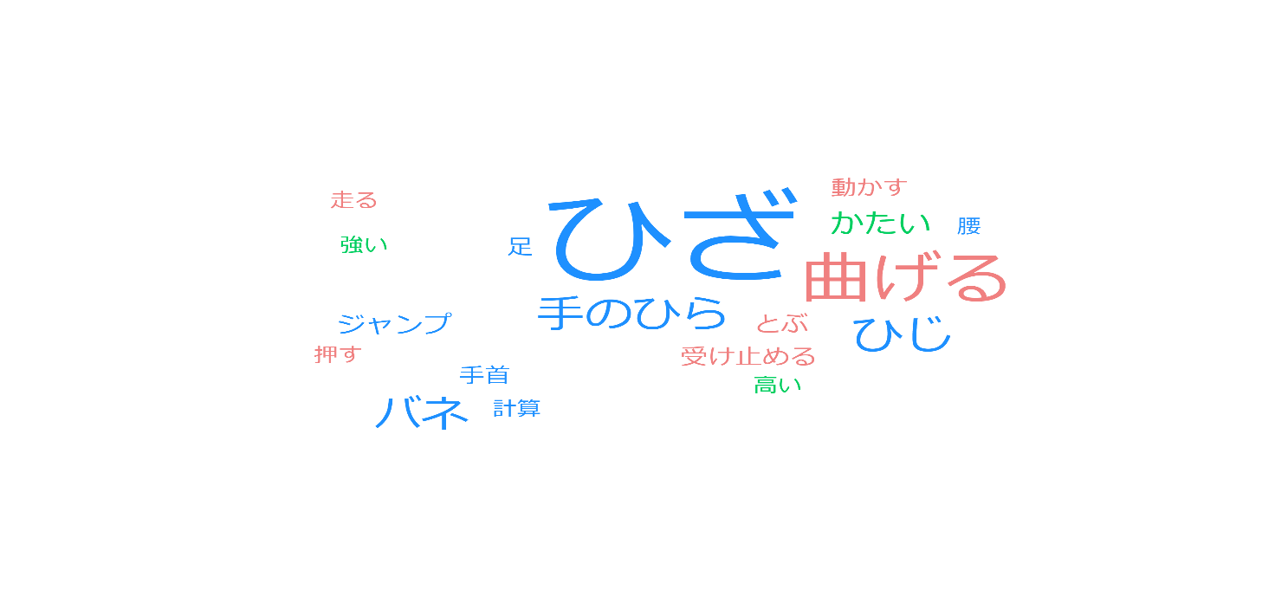







単元のはじめに児童がワークシートに記した言葉を分析すると、体のどこの部分を使うかについては、ほとんどの児童が何かしら考えを記すことができていた。どのように使うかについては３分の１ぐらいの児童が考えを記しており、「高くジャンプする」「ひざを曲げてつかう」「バネのように」などという言葉が見られた。どこを使うかについてはイメージをもてているので、単元を通してどのように使うかについて、試行錯誤をしながら身に付ける体力を意識し、キャッチバレーに生かすことのできる児童を育てていきたい。

**５　研究主題に迫るための手立て**

（１）体の動きを身に付けるための手立て

〇運動遊びを取り入れた指導の工夫

バレーボールの動きには「サーブ」「レシーブ」「トス」「アタック」という4つの動きが必要である。しかし体験したことがなかったり、苦手意識を感じたりする児童がいることも考えられる。そこで、４つの動きにつながる運動遊びを主運動につながる運動として取り入れ、体の動かし方を理解するとともに、運動に楽しく親しむための雰囲気づくりを行う。さらに単元後半では、チームの課題の解決のために、適した運動遊びを選ぶことで、動作を身に付ける時間を確保する。

S　インディアカ（サーブにつながる運動遊び）

・グループでインディアカをネット越しに下手打ちで向こう側に入れる。

T　順番キャッチ（トスにつながる運動遊び）

・円になり、一人真ん中の人が高いトスを投げる。

・次の人が真ん中に入り、ボールをキャッチする。

A　イルカアタック（アタックにつながる運動遊び）

・吊り下がっているビーチバレーボールを、ジャンプして打つ。

R　アイスクリームキャッチ（レシーブにつながる運動遊び）

・ネットの向こうから山なりのボールを投げる。

・ボールを三角コーンでキャッチする。

○用具、場、ルールの工夫

キャッチバレーのルールを採用し、誰もが運動に進んで取り組むことができる環境を整える。はじめのルールはなるべく簡易にして児童に提示し、全員合意の上ルール変更することで、工夫ができるようにした。またボールに対する恐怖心を軽減できるように軽量のボールを使用することにより、誰もが運動に進んで取り組める場をつくり、学習を通して体力を高めていこうとする意欲を向上させていく。

（２）体の変化に気付くための手立て

〇子ども同士の言葉掛けの工夫

「言葉掛けレベル表」を用いて、児童同士が積極的に関わりながら学びを深められるようにする。体の変化については、自己ではなかなか実感できない児童もいることから、仲間に教えてもらうことで体の変化に気付くことができるようにしていく。それを仲間と共有することで、新たな課題を発見することにもつなげられるようにしたりする。また、児童の運動に対する取り組み方は、自己肯定感や意欲によって大きく異なってしまう。このことから、肯定的な言葉掛けによって仲間と関わり、チームで一体感をもって前向きに運動に取り組むことができるようにする。

〇教師の言葉掛けの工夫

バレーボールはミスが得点に直結する特性を持つため、技術を向上させるための教師の言葉掛けが重要である。児童がミスを繰り返さないためには、「～しなさい」や「～するよ」などの『強制』と『師範』の言葉掛けが増加する傾向があるため配慮が必要となる。

児童が自身の技能向上や体の変化に気付くためには「なぜうまくいかないのか」「どうしたらボールをコントロールできるか」など、『指摘』と『問いかけ』を状況に応じて活用したい。

教師からの言葉掛けにより児童が試行錯誤する時間をもち、対話的に学習を深めてほしいと考える。児童へ掛ける言葉を意図的に絞っておくことで、教師のねらいとする力が身に付くように単元を展開していく。

〇振り返りの視点の焦点化

振り返りの中で、必ず体力についてふれるようにし、そこから運動課題を見付けられるように支援する。振り返りには、「体のどの部位を、どのように動かしたのか」という視点で記録を残すようにし、次時に動きを再現したり、記録の積み重ねから自身の成長を自覚したりできるようにする。

**６　児童から引き出したい言葉**

|  |  |  |
| --- | --- | --- |
| ・児童の発話 | 【場面】  〇意識する点 | ・教師の言葉掛け等 |
| ・前回見付けたポイントを試したい。  ・友達に見てもらって腕の向きを修正したい。 | 【めあての確認】  〇めあてを意識 | ・今日のめあては何でしたか。  ・今日の自己の課題は何ですか。  ・どのように課題を解決しますか。 |
| ・頭よりも上でボールを離さないとボールが飛ばない。  ・肘を曲げてから、伸ばしながら振ることが大事。  ・狙ったところに体を向けて、最後に手首をヒュッと曲げるといい。  ・ひざを曲げると取りやすい。 | 【運動遊び】  〇体の動きを身に付ける | ・体をどう使えばいいか意識しましょう。  ・どうしたらコーンから落とさずにボールをキャッチできるでしょう。  ・低いボールと高いボールどっちが取りやすいでしょう。  ・手首の返しがいいですね。  ・腕を大きく振れるようになりましたね。  ・高くジャンプできていますね。  ・狙い通りに投げるコツは何かあるでしょう。 |
| ・レシーブをするときは腰を落として手を前に出すとはじきやすいよ。  ・ボールを上にフワッとはじくためにはグーよりパーがいいよ。  ・ボールの真下に入るために一歩目を早く出せるよう膝を曲げて構えたよ。  ・ボールに当たる瞬間は肘を伸ばすと、ボールの方向が安定するよ。  ・アタックするときはおでこより高い位置で顔より前にあるボールを打つと打ちやすいよ。 | 【主運動】  〇体の動きを身に付ける  〇体の変化に気付く | ・ボールが来る前にできる動きはありますか。  ・フワっとレシーブするためのコツはなんでしょう。  ・レシーブしやすい位置へ移動するためにできることはありますか。  ・ボールをつなぐためには「打つ」「受ける」前の動作も重要ですね。  ・ボールに触れるのは手だけれど、体のほかの部分も使っていますね。  ・ボールを打つ位置も大切ですね。 |
| ・自己の姿の動画を見ながら友達のアドバイスを聞くと、課題が分かる。  ・前よりボールがつながるのは、ボールの正面に動くことができるようになったからだ。  ・振り返りで体の部分を意識した話をしてきたから、どの部分を使うとよいか分かってきた。  ・手の平でパシッと手首を返して打つことができるようにしたい。  ・あと少しでねらったところにボールを打てる気がする。 | 【振り返り】  〇体の変化に気付く | ・前と比べて体のどこを意識しましたか。  ・どんなことができるようになってきましたか。それはなぜでしょう。  ・あなたが今日できるようになったり、意識したりしたことはどんなことでしょう。  ・次の時間にあなたが試したい動きはなんですか。 |

教師の意図的な言葉掛け例

①～をしなさい　　　　　（強制）　　　　　②このように（見せる）しましょう　（師範）

③～がいいですね　　　　（価値付け）　　　④～が課題ですね　　　　　　　　　（指摘）

⑤どうしたらいいでしょう（問いかけ）　　　⑥～したらどうですか　　　　　　　（誘導）

|  |  |  |
| --- | --- | --- |
| 意図的な言葉 | メリット | デメリット |
| ①強制 | 一斉指示で児童を動かしやすい | 児童が主体的になりづらい |
| ②師範 | 運動のポイントが分かりやすい | 自発的な課題の発見に至りづらい |
| ③価値付け | 児童の意欲の上昇につながる | 乱発すると、本当に価値のあることを見落としやすい |
| ④指摘 | 自己の課題発見につなげやすい | 意欲の減退を引き起こす可能性がある |
| ⑤問いかけ | 主体的な学びや他者との対話につなげやすい | 児童の解決方法が教師の意図するねらいと異なる可能性がある |
| ⑥誘導 | 教師の意図するねらいにもっていきやすい | 「なぜそうするのか」という思考を奪ってしまう可能性がある |

**７　指導と評価の計画**

|  |  |  |  |  |  |  |
| --- | --- | --- | --- | --- | --- | --- |
| **時間** | | **１** | **２** | **３** | **４** | **５** |
| **ねらい** | | **学習の見通しをもつ** | **課題を発見する** | | **課題を解決する** | |
| **学習**  **活動** | | 1 集合、挨拶、健康観察をする  2 単元の学習の見通しをもつ  〇単元の目標と学習の進め  方を理解する。  〇用具準備の仕方を知り、用具を準備する。  〇ルールを共通理解する。  〇学習の約束を確認する。  3 本時のねらいを理解して、目標を立てる  4 準備運動する  5主運動につながる運動遊びをする  6試しのゲームをする  〇ルールの理解を重点とし  てゲームをする。  7改善すべきルールについて話し合う  8 本時を振り返り、次時への見通しをもつ　　9 整理運動・用具の後始末をする　　10 集合、健康観察、挨拶 | 1 集合、挨拶、健康観察をする　2 本時のねらいを理解して目標を立てる　3 準備運動をし、用具の準備をする  7 ゲーム②を行う  〇得点につなげるために効果的だと思う攻め方を試す。  〇チームで励まし合いながらゲームに取り組む。  〇見つけた自己やチームの課題を伝え合う。 | 4 主運動につながる運動遊びをする  （アイスクリームキャッチ　順番キャッチ  　イルカアタック　インディアカ） | 4 主運動につながる運動遊びを選んでする  5 ゲーム①を行う（総当たり戦）  7 ゲーム②を行う  〇得点につなげるための効果的な攻め方を実践する。  〇作戦に基づいて、チームの仲間の動きについて助言する。  〇課題の解決のために自己や仲間の考えたことを伝え合う。  6 ゲーム①を終えて改善点や新しいアイデアを話し合う  〇得点場面について振り返り、有効な攻め方を共通理解する。  〇自己の能力に適した役割について理解を深める。  〇課題の解決のために自己や仲間の考えたことを他者に伝える。  〇体の動かし方について、効果的な点や変化したことを他者に伝える。 | ５ゲーム①を行う（トーナメント戦） |
| **評価の重点** | **知識・技能** |  |  |  |  |  |
| **思考・判断・表現** |  |  |  |  |  |
| **主体的に学習に取り組む態度** | **④** | **③** | **②** |  |  |

**８　本時の学習（３/５）（本時）**

（１）本時のねらい

　相手コートにボールを落とすことや味方にボールをつなぐことに有効な方法・手段に気付き、必要な技能や簡易な作戦について考えることができる。

（２）本時の展開

|  |  |  |
| --- | --- | --- |
| 時間 | 学習活動 | ○教師の支援　◎評価　★指導上の留意点 |
| ５分  ９分  ７分  ５分  ７分  ５分  ５分  ２分 | （導入）  １ 集合、挨拶、健康観察をする  ２ 本時のねらいを理解して、目標を立てる  ３ 準備運動をし、用具の準備をする | チームで協力して得点するために、有効な方法を見付けよう  〇活動を通して高めたい体力に意識を向ける。  〇けがを防止するための適切な準備運動を行うように言葉掛けを行う。 |
| （主活動）  ４ 主運動につながる運動遊びをする  ☆STAR タイム  ５ ゲーム①を行う（ゲーム６分）  ６ 集合し、ゲーム①の振り返りを行う  ７ ゲーム②を行う（ゲーム６分） | 〇４つの運動遊びをサーキットのようにする。  ★運動遊びなので、楽しみながら児童が自然と技能を身に付けられるようにする。（技能指導にならないようにする）  〇考えたことを仲間に伝えていることを取り上げて称賛する。  ◎仲間の動きのよさを見つけ、伝えようとしている。  ★他者のよさや適性を生かしてサーブ、レシーブなどゲームを組み立て、得点につながるための動きについて対話しながら確認するなどの配慮をする。 |
| （振り返り）  ８ 本時を振り返り、次時への見通しをもつ  ・振り返りを発表して、仲間に伝える  ９ 整理運動、用具の片付けを行う  10　集合、健康観察、挨拶をする | 〇振り返りを学習カードに記入するよう伝えるとともに、気付きや考えのよさを取り上げて、称賛する。  ◎自己のチームの課題を解決する方法を考える。  〇次時は取り組みを自分たちで選ぶことを伝える。 |

９　協議の視点

（１）体の動きを身に付けるための手立ては適切であったか。

（２）体の変化に気付くための手立ては適切であったか。

（３）児童の発話や記述から体力の向上につながっていると感じられるものは何があったか。

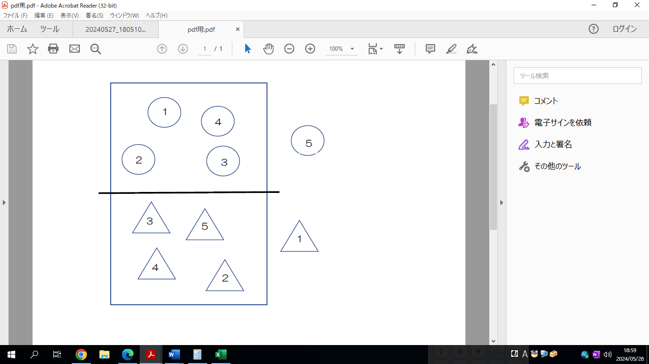資料１（場の設定）【ローテーション方法】

・コートに入れるのは４名。その他の児童はコート外で待機し、プレ

ーには関与せず、ジャッジをする。ネットに向かって時計回りにロ

ーテーションを行う。

・ローテーションのタイミングは、サーバーとして１番に入るタイミ

ングとする。

・サーブは得点が決まるごとの交代制とする。

資料２　運動遊びの図

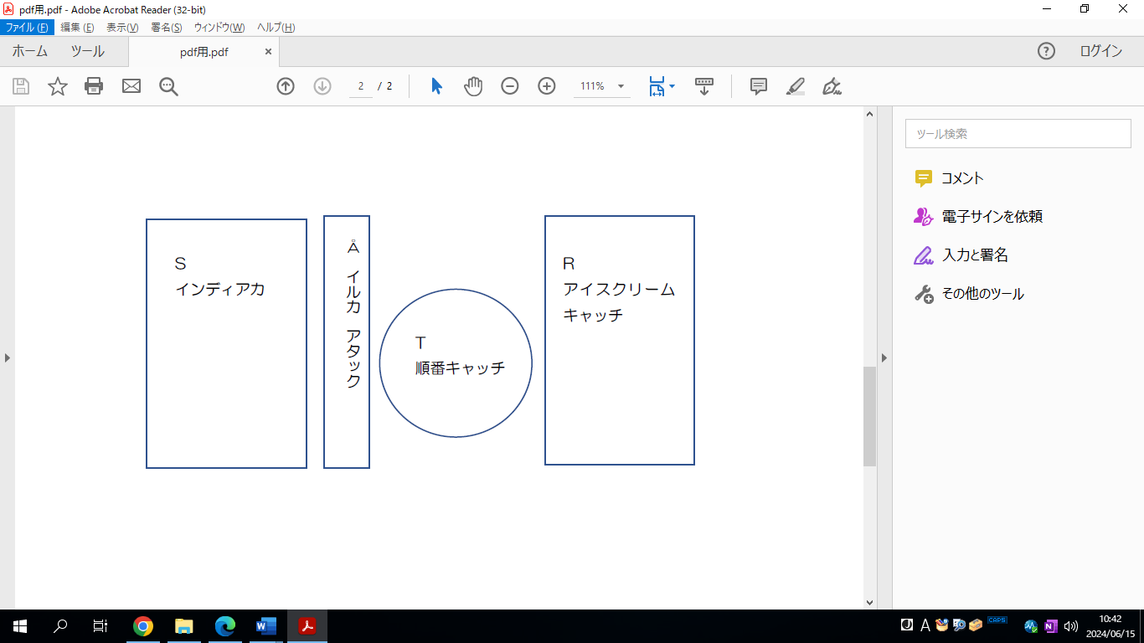基本の動きにつながる運動遊びをする。

試合用コートはSインディアカとＲアイスクリームキャッチに使用する。センターサークルはＴ順番キャッチをする。Aイルカアタックは、ギャラリーに紐を渡し、ビーチバレーボールを吊り下げる。

資料３　言葉掛けレベル表

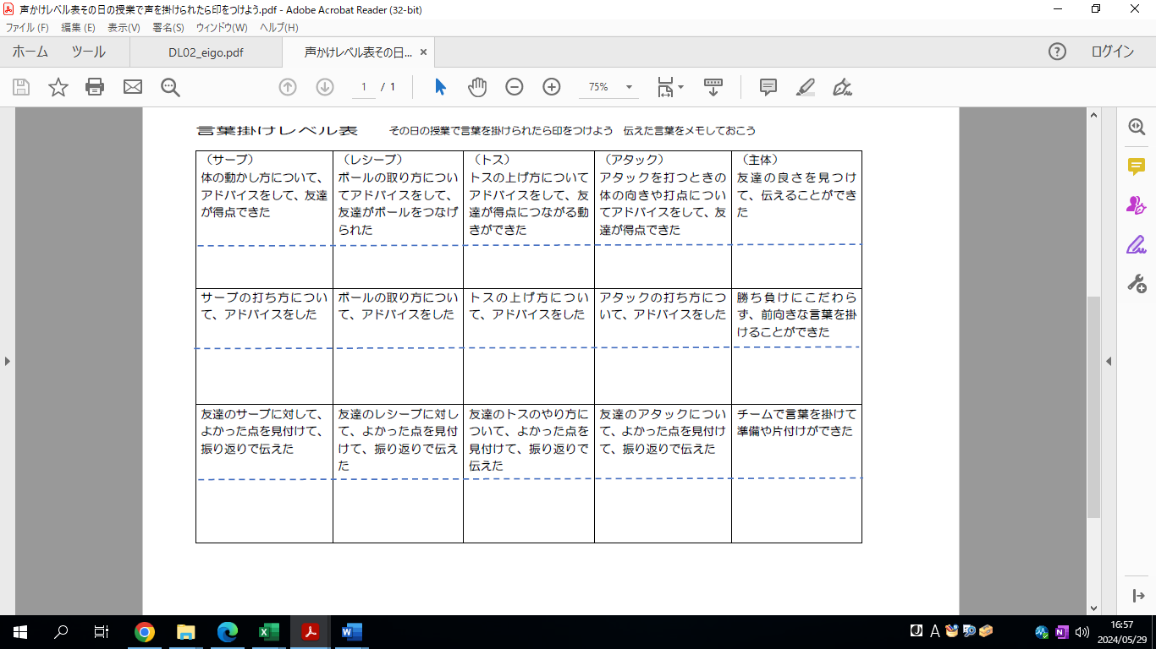

仲間にアドバイスをするときに、何についてどのように評価をすればいいのかわからない児童もいる。またどのぐらい伝えればいいのかが抽象的で考えにくい。そこでルーブリックを用いたレベル表を使用する。内容と体のどの部分をどのように使ったかをアドバイスし、それが得点につながったか視覚化できる。